Resolución del Pleno del Instituto de Transparencia, Acceso a la Información Pública y Protección de Datos Personales del Estado de México y Municipios, con domicilio en Metepec, Estado de México, de fecha diez de marzo de dos mil veintiuno.

VISTO el expediente formado con motivo del recurso de revisión 00117/INFOEM/IP/RR/2021, promovido por el C. XXXXXXXXXXX XXXXXXXXXXX XX XXXXXXXXX, en lo sucesivo EL RECURRENTE, en contra de la respuesta emitida por el Organismo Público Descentralizado para la Prestación de Los Servicios de Agua Potable Alcantarillado y Saneamiento de Tenancingo, en lo sucesivo EL SUJETO OBLIGADO, se procede a dictar la presente resolución con base en lo siguiente:

RESULTANDO

I. En fecha treinta de noviembre de dos mil veinte, EL RECURRENTE presentó a través del Sistema de Acceso a la Información Mexiquense, en lo subsecuente EL SAIMEX ante EL SUJETO OBLIGADO, la solicitud de acceso a la información pública, a la que se le asignó el número de expediente 00031/OASTENANCI/IP/2020, mediante la cual solicitó:

“solicito contrato de servicios de NOVUM BONANZA despacho de cobranza ya que se están recibiendo invitaciones de dicho despacho para INVITAR a pagar el adeudo o en su caso reguralizacion de adeudos por concepto de consumo de agua potable y drenaje. solicito el alcance de las metas propuestas y el monto desde recuperación de la cartera vencida. Solicito poliza de egresos a dicho despacho de cobranza, y la autorizacion para contratarlo.” (Sic)

MODALIDAD DE ENTREGA: Vía SAIMEX.
II. De las constancias que obran en EL SAIMEX, se advierte que en fecha dieciocho de enero de dos mil veintiuno, el Responsable de la Unidad de Transparencia del SUJETO OBLIGADO dio respuesta a la solicitud de información, en los siguientes términos:

“De acuerdo a lo señalado en el Artículo 1 Capítulo I del título primero, Artículos 152, 153, 163 y 164 Capítulo I del título séptimo de la Ley de Transparencia y Acceso a la Información Pública del Estado de México y Municipios, Se procede a dar respuesta a la solicitud de información número de folio 00031/OASTENANCI/IP/2020 Descripción clara y precisa de la información solicitada: Solicito contrato de servicios de NOVUM BONANZA despacho de cobranza ya que se están recibiendo invitaciones de dicho despacho para INVITAR a pagar el adeudo o en su caso regularización de adeudos por concepto de consumo de agua potable y drenaje. Solicito el alcance de las metas propuestas y el monto desde recuperación de la cartera vencida. Solicito póliza de egresos a dicho despacho de cobranza, y la autorización para contratarlo. Respuesta. Una vez analizada la solicitud, se procede a dar respuesta de la siguiente manera: Se le notifica que la información que requiere se encuentra clasificada como reservada de acuerdo a lo que marca el Artículos 3, fracciones IX, XX, XXIV XXXII y XXXIII, 132, 140 fracción V.2 de la Ley de Transparencia y Acceso a la Información Pública del Estado de México y Municipios, dicho acuerdo se encuentra publicado en la siguiente liga: https://www.ipomex.org.mx/ipo3/lgt/indice/OASTENANCINGO/art_92_xix/2.web Se envía un archivo en formato PDF del acta No. ODASTEN/CT/058/002/2020 del Comité de Transparencia con el acuerdo tomado para contestar dicha solicitud. Esperando que la información recibida cumpla con sus expectativas, Los integrantes de la Unidad de Transparencia del Organismo Público descentralizado para le Prestación de los Servicios de Agua Potable, Alcantarillado y Saneamiento del Municipio de Tenancingo agradecemos su interés por la información en posesión de este Organismo Operador.

ATENTAMENTE

C. HUGO ALBERTO FERNANDEZ CRUZ” (Sic)

Advirtiendo de dicha respuesta, que EL SUJETO OBLIGADO acompañó el archivo electrónico “ACTA DE COMITÉ DE TRANSPARENCIA ODASTENCT0580022020.pdf”, mismo que se omite su inserción por ser del conocimiento de las partes.

III. Inconforme con la respuesta, en fecha diecinueve de enero de dos mil veintiuno, EL RECURRENTE interpuso el recurso de revisión objeto del presente estudio, el cual fue registrado en EL SAIMEX y se le asignó el número de expediente 00117/INFOEM/IP/RR/2021, en el que señaló como acto impugnado:

“CLASIFICACIÓN DE INFORMACIÓN" (Sic)

Asimismo, como razones o motivos de inconformidad:

" SOLICITO INFORMACIÓN DE LA CONTRATACION DE UNE DESPACHO EXTERNO PARA EL COBRO DE LOS ADEUDOS CON EL ORGANISMO, Y CLASIFICACIÓN LA INFORMACIÓN, NO PRESENTA LA PRUEBA DE DAÑO, Y MUCO MENOS LA FUNDAMENTAN NI LA MOTIVAN, Y MUCO MENOS DEMUESTRA EL TIEMPO, LUGAR Y MODO. SE VULNERA MI DERECHO A LA INFORMACIÓN, SOLICITO VERSIÓN PUBLICA DE DICHO CONTRATO, PÓLIZA DE EGRESOS Y SOPORTE.” (Sic)

IV. El diecinueve de enero de dos mil veintiuno, el recurso de que se trata se envió electrónicamente al Instituto de Transparencia, Acceso a la Información Pública y Protección de Datos Personales del Estado de México y Municipios y con fundamento en el artículo 185, fracción I de la Ley de Transparencia y Acceso a la Información Pública del Estado de México y Municipios, se turnó, a través del SAIMEX, a la Comisionada EVA ABAID YAPUR, a efecto de decretar su admisión o desechamiento.

V. De las constancias del expediente electrónico del SAIMEX, se advierte que en fecha veinticinco de enero de dos mil veintiuno, se acordó la admisión a trámite del recurso de revisión que nos ocupa, así como la integración del expediente respectivo, mismo que se puso a disposición de las partes, para que en un plazo máximo de siete días hábiles conforme a lo dispuesto por el artículo 185 de la Ley de Transparencia y Acceso a la Información Pública del Estado de México y Municipios, manifestaran lo que a su derecho conviniera, a efecto de presentar pruebas y alegatos; así como para que EL SUJETO OBLIGADO rindiera su Informe Justificado.

VI. Conforme a las constancias que obran en el SAIMEX, se desprende que, atento a lo dispuesto en el artículo 185 de la Ley de Transparencia y Acceso a la Información Pública del Estado de México y Municipios, dentro del término legalmente concedido al RECURRENTE, éste no realizó manifestación alguna, ni presentó pruebas o alegatos, así como tampoco EL SUJETO OBLIGADO rindió sus Informes Justificados, tal y como se aprecia en la siguiente imagen:

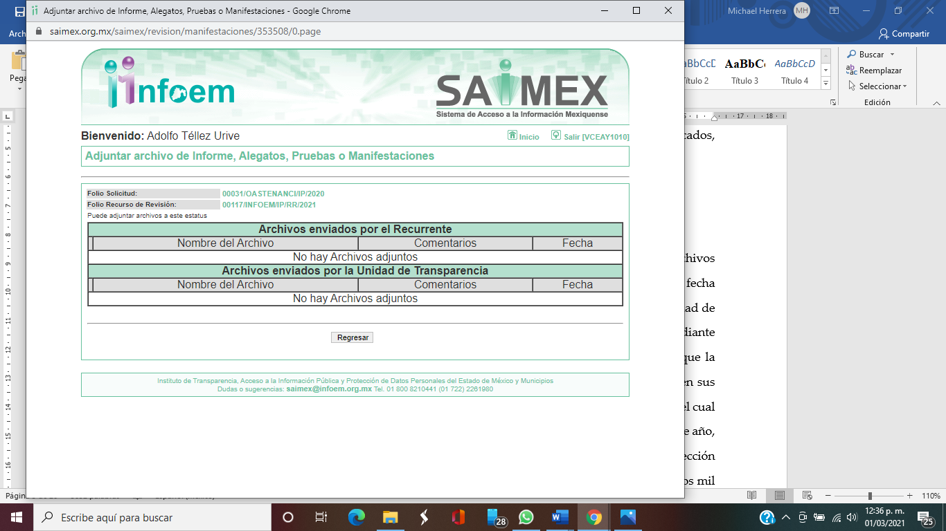

VII. Por lo que, una vez analizado el estado procesal que guarda el expediente, en fecha ocho de febrero de dos mil veintiuno, la Comisionada Ponente acordó el cierre de instrucción; así como, la remisión del mismo a efecto de ser resuelto, de conformidad con lo establecido en el artículo 185, fracciones VI y VIII de la Ley de Transparencia y Acceso a la Información Pública del Estado de México y Municipios; y
CONSIDERANDO

PRIMERO. Competencia. Este Instituto de Transparencia, Acceso a la Información Pública y Protección de Datos Personales del Estado de México y Municipios, es competente para conocer y resolver el presente recurso de revisión, conforme a lo dispuesto en los artículos 6, Apartado A de la Constitución Política de los Estados Unidos Mexicanos; 5, párrafos vigésimo noveno, trigésimo y trigésimo primero, fracciones IV y V de la Constitución Política del Estado Libre y Soberano de México; 2 fracción II, 13, 29, 36, fracciones I y II, 176, 178, 179, 181 párrafo tercero y 185 de la Ley de Transparencia y Acceso a la Información Pública del Estado de México y Municipios; y 9, fracciones I y XXIV y 11 del Reglamento Interior del Instituto de Transparencia, Acceso a la Información Pública y Protección de Datos Personales del Estado de México y Municipios.

Aunado a lo anterior, este Órgano Garante estima pertinente realizar un pronunciamiento, ya que consientes de la situación que se vive en la actualidad, a fin de otorgarle a los ciudadanos herramientas ágiles y accesibles para el ejercicio de los derechos humanos que se tutelan, se considera que a pesar de las condiciones a las que nos enfrentamos, se cuentan con las herramientas técnicas y tecnológicas necesarias que eviten mermar el ejercicio de los derechos correspondientes, sin que ello implique el poner en riesgo el diverso derecho a la salud de todos los partícipes en los procesos que conllevan.

SEGUNDO. Interés. El recurso de revisión fue interpuesto por parte legítima, en atención a que se presentó por EL RECURRENTE, quien es la misma persona que formuló la solicitud de acceso a la información pública al SUJETO OBLIGADO.

TERCERO. Oportunidad. El recurso de revisión fue interpuesto dentro del plazo de quince días hábiles contados a partir del día siguiente al en que EL RECURRENTE tuvo conocimiento de la respuesta impugnada, tal y como lo prevé el artículo 178 de la Ley de Transparencia y Acceso a la Información Pública del Estado de México y Municipios, que establece:

“Artículo 178. El solicitante podrá interponer, por sí mismo o a través de su representante, de manera directa o por medios electrónicos, recurso de revisión ante el Instituto o ante la Unidad de Transparencia que haya conocido de la solicitud dentro de los quince días hábiles, siguientes a la fecha de la notificación de la respuesta.
A falta de respuesta del sujeto obligado, dentro de los plazos establecidos en esta Ley, a una solicitud de acceso a la información pública, el recurso podrá ser interpuesto en cualquier momento, acompañado con el documento que pruebe la fecha en que presentó la solicitud.
En el caso de que se interponga ante la Unidad de Transparencia, ésta deberá remitir el recurso de revisión al Instituto a más tardar al día siguiente de haberlo recibido.”

En efecto, atendiendo a que EL SUJETO OBLIGADO notificó la respuesta a la solicitud de información pública el dieciocho de enero de dos mil veintiuno; en consecuencia, el plazo de quince días hábiles que el artículo 178 de la ley de la materia otorga al RECURRENTE para presentar el recurso de revisión, transcurrió del diecinueve de enero al nueve de febrero de dos mil veintiuno, sin contemplar en el cómputo los días veintitrés, veinticuatro, treinta y treinta y uno de enero, así como seis y siete de febrero de dos mil veintiuno; por corresponder a sábados y domingos, considerados como días inhábiles; en términos del artículo 3, fracción X de la Ley de Transparencia y Acceso a la Información Pública del Estado de México y Municipios; así como, el día uno de febrero de dos mil veintiuno, por ser considerado como día inhábil por suspensión de labores; en términos del Calendario Oficial en Materia de Transparencia, Acceso a la Información Pública y Protección de Datos Personales del Estado de México y Municipios, para el año dos mil diecinueve y enero de dos mil veinte, publicado en el Periódico Oficial “Gaceta del Gobierno”, el diecinueve de diciembre de dos mil diecinueve.
En ese tenor, si el recurso de revisión que nos ocupa, se interpuso el diecinueve de enero de dos mil veintiuno, éste se encuentra dentro de los márgenes temporales previstos en el citado precepto legal y, por tanto, se considera oportuno.
CUARTO. Procedibilidad. Esta Ponencia considera importante abordar el análisis de los requisitos de procedibilidad del recurso de revisión, así que, el artículo 180 de la Ley de Transparencia y Acceso a la Información Pública del Estado de México y Municipios, establece lo siguiente:
Artículo 180. El recurso de revisión contendrá:
I. El sujeto obligado ante la cual se presentó la solicitud;
II. El nombre del solicitante que recurre o de su representante y, en su caso, del tercero interesado, así como la dirección o medio que señale para recibir notificaciones;
III. El número de folio de respuesta de la solicitud de acceso;
IV. La fecha en que fue notificada la respuesta al solicitante o tuvo conocimiento del acto reclamado, o de presentación de la solicitud, en caso de falta de respuesta;
V. El acto que se recurre;
VI. Las razones o motivos de inconformidad;
VII. La copia de la respuesta que se impugna y, en su caso, de la notificación correspondiente, en el caso de respuesta de la solicitud; y
VIII. Firma del recurrente, en su caso, cuando se presente por escrito, requisito sin el cual se dará trámite al recurso.
Adicionalmente, se podrán anexar las pruebas y demás elementos que considere procedentes someter a juicio del Instituto.
En ningún caso será necesario que el particular ratifique el recurso de revisión interpuesto.
En caso de que el recurso se interponga de manera electrónica no será indispensable que contengan los requisitos establecidos en las fracciones II, IV, VII y VIII.
(Énfasis añadido)
En principio, de una interpretación del artículo transcrito se observa que los requisitos que deberán contener los recursos de revisión; sobre el particular, de la revisión del expediente electrónico del SAIMEX se desprende que la parte solicitante y ahora RECURRENTE, en ejercicio de su derecho de acceso a la información pública, proporcionó un seudónimo y no un nombre completo que lo hiciera identificable; por lo que, no se tiene certeza sobre su identidad, lo que en estricto sentido, provoca que no se colmen los requisitos establecidos en el citado artículo 180 de la Ley de Transparencia.
Empero lo anterior, debe destacarse que el artículo 15 de Ley de Transparencia y Acceso a la Información Pública del Estado de México y Municipios prevé que, toda persona tendrá acceso a la información sin necesidad de acreditar interés alguno o justificar su utilización, de lo que se infiere que para el ejercicio del derecho de acceso a la información pública, el nombre no es un requisito sine qua non para que los particulares ejerzan el derecho de acceso a la información pública, pues por el contrario la Ley de la materia prevé en su artículo 155, párrafo segundo la posibilidad de que las solicitudes de información sean anónimas, al utilizar un nombre incompleto o, inclusive un seudónimo.
Correlativo a ello, cabe mencionar que los artículos 6, Apartado A, fracciones I, III, V y VI de la Constitución Política de los Estados Unidos Mexicanos y 5 párrafos vigésimo segundo, vigésimo tercero y vigésimo cuarto, fracciones I y III de la Constitución Política del Estado Libre y Soberano de México, garantizan el ejercicio del derecho de acceso a la información pública, toda vez que disponen que toda persona sin necesidad de acreditar interés alguno o justificar su utilización, tendrá acceso gratuito a la información pública; preceptos cuyo texto y sentido literal es el siguiente:
Constitución Política de los Estados Unidos Mexicanos
“Artículo 6o. La manifestación de las ideas no será objeto de ninguna inquisición judicial o administrativa, sino en el caso de que ataque a la moral, la vida privada o los derechos de terceros, provoque algún delito, o perturbe el orden público; el derecho de réplica será ejercido en los términos dispuestos por la ley. El derecho a la información será garantizado por el Estado.
Toda persona tiene derecho al libre acceso a información plural y oportuna, así como a buscar, recibir y difundir información e ideas de toda índole por cualquier medio de expresión.
Para efectos de lo dispuesto en el presente artículo se observará lo siguiente:
A. Para el ejercicio del derecho de acceso a la información, la Federación, los Estados y el Distrito Federal, en el ámbito de sus respectivas competencias, se regirán por los siguientes principios y bases:
I. Toda la información en posesión de cualquier autoridad, entidad, órgano y organismo de los Poderes Ejecutivo, Legislativo y Judicial, órganos autónomos, partidos políticos, fideicomisos y fondos públicos, así como de cualquier persona física, moral o sindicato que reciba y ejerza recursos públicos o realice actos de autoridad en el ámbito federal, estatal y municipal, es pública y sólo podrá ser reservada temporalmente por razones de interés público y seguridad nacional, en los términos que fijen las leyes. En la interpretación de este derecho deberá prevalecer el principio de máxima publicidad. Los sujetos obligados deberán documentar todo acto que derive del ejercicio de sus facultades, competencias o funciones, la ley determinará los supuestos específicos bajo los cuales procederá la declaración de inexistencia de la información.
…
III. Toda persona, sin necesidad de acreditar interés alguno o justificar su utilización, tendrá acceso gratuito a la información pública, a sus datos personales o a la rectificación de éstos.
…
V. Los sujetos obligados deberán preservar sus documentos en archivos administrativos actualizados y publicarán, a través de los medios electrónicos disponibles, la información completa y actualizada sobre el ejercicio de los recursos públicos y los indicadores que permitan rendir cuenta del cumplimiento de sus objetivos y de los resultados obtenidos.
VI. Las leyes determinarán la manera en que los sujetos obligados deberán hacer pública la información relativa a los recursos públicos que entreguen a personas físicas o morales.”
…
La ley establecerá aquella información que se considere reservada o confidencial.
Constitución Política del Estado Libre y Soberano de México
“Artículo 5. …
…
El derecho a la información será garantizado por el Estado. La ley establecerá las previsiones que permitan asegurar la protección, el respeto y la difusión de este derecho.
Para garantizar el ejercicio del derecho de transparencia, acceso a la información pública y protección de datos personales, los poderes públicos y los organismos autónomos, transparentarán sus acciones, en términos de las disposiciones aplicables, la información será oportuna, clara, veraz y de fácil acceso.
Este derecho se regirá por los principios y bases siguientes:
I. Toda la información en posesión de cualquier autoridad, entidad, órgano y organismos de los Poderes Ejecutivo, Legislativo y Judicial, órganos autónomos, partidos políticos, fideicomisos y fondos públicos estatales y municipales, así como del gobierno y de la administración pública municipal y sus organismos descentralizados, asimismo de cualquier persona física, jurídica colectiva o sindicato que reciba y ejerza recursos públicos o realice actos de autoridad en el ámbito estatal y municipal, es pública y sólo podrá ser reservada temporalmente por razones previstas en la Constitución Política de los Estados Unidos Mexicanos de interés público y seguridad, en los términos que fijen las leyes. En la interpretación de este derecho deberá prevalecer el principio de máxima publicidad. Los sujetos obligados deberán documentar todo acto que derive del ejercicio de sus facultades, competencias o funciones, la ley determinará los supuestos específicos bajo los cuales procederá la declaración de inexistencia de la información.
…
III. Toda persona, sin necesidad de acreditar interés alguno o justificar su utilización, tendrá acceso gratuito a la información pública, a sus datos personales o a la rectificación de éstos.”
(Énfasis añadido)
Por otra parte, del contenido del artículo 1 de la Constitución Política de los Estados Unidos Mexicanos, se destaca lo siguiente:
“Artículo 1o. En los Estados Unidos Mexicanos todas las personas gozarán de los derechos humanos reconocidos en esta Constitución y en los tratados internacionales de los que el Estado Mexicano sea parte, así como de las garantías para su protección, cuyo ejercicio no podrá restringirse ni suspenderse, salvo en los casos y bajo las condiciones que esta Constitución establece.
Las normas relativas a los derechos humanos se interpretarán de conformidad con esta Constitución y con los tratados internacionales de la materia favoreciendo en todo tiempo a las personas la protección más amplia.
Todas las autoridades, en el ámbito de sus competencias, tienen la obligación de promover, respetar, proteger y garantizar los derechos humanos de conformidad con los principios de universalidad, interdependencia, indivisibilidad y progresividad. En consecuencia, el Estado deberá prevenir, investigar, sancionar y reparar las violaciones a los derechos humanos, en los términos que establezca la ley.”
(Énfasis añadido)
En esa virtud, de una interpretación sistemática, armónica y progresiva del derecho humano de acceso a la información pública se reitera que toda persona, sin necesidad de acreditar interés alguno o justificar su utilización, deberá tener acceso a la información pública, es decir, dicho derecho fundamental exime a quien lo ejerce, de acreditar su legitimación en la causa o su interés en el asunto, lo que permite la posibilidad de que inclusive, la solicitud de acceso a la información pueda ser anónima o no contener un nombre que identifique al solicitante o que permita tener certeza sobre su identidad.
Robustece lo anterior, el Criterio 6/2014 del entonces Instituto Federal de Acceso a la Información y Protección de Datos (IFAI) hoy Instituto Nacional de Transparencia, Acceso a la Información y Protección de Datos Personales (INAI), el cual se reproduce para una mayor referencia:
“Acceso a información gubernamental. No debe condicionarse a que el solicitante acredite su personalidad, demuestre interés alguno o justifique su utilización. De conformidad con lo dispuesto en los artículos 6o., apartado A, fracción III de la Constitución Política de los Estados Unidos Mexicanos, y 1º, 2º, 4º y 40 de la Ley Federal de Transparencia y Acceso a la Información Pública Gubernamental, la respuesta a una solicitud de acceso a información y entrega de la misma, no debe estar condicionada a que el particular acredite su personalidad, demuestre interés alguno o justifique su utilización, en virtud de que los sujetos obligados no deben requerir al solicitante mayores requisitos que los establecidos en la Ley. En este sentido, las dependencias y entidades, sólo deberán asegurarse de que, en su caso, se haya cubierto el pago de reproducción y envío de la información, mediante la exhibición del recibo correspondiente.
Resoluciones
• RDA 5275/13. Interpuesto en contra de la Secretaría de la Defensa Nacional. Comisionado Ponente Ángel Trinidad Zaldívar.
• RDA 2937/13. Interpuesto en contra de LICONSA, S.A. de C.V. Comisionado. Ponente Gerardo Laveaga Rendón.
• RDA 3609/12. Interpuesto en contra de la Secretaría de Educación Pública. Comisionada Ponente Sigrid Arzt Colunga.
• RDA 3361/12. Interpuesto en contra del Servicio de Administración Tributaria. Comisionada Ponente María Elena Pérez-Jaén Zermeño.
• RDA 0563/12. Interpuesto en contra de la Secretaría de la Función Pública. Comisionada Ponente Jacqueline Peschard Mariscal.” (SIC)
En ese orden de ideas, se estima que el requerimiento relativo al nombre como presupuesto de procedibilidad, podría limitar el ejercicio del derecho de acceso a la información pública, debido a que, el hecho de solicitar la identificación del hoy RECURRENTE a través de dicho dato personal, en ciertos extremos se equipara a una exigencia acerca de su interés o justificación de su utilización, lo que materialmente haría nugatorio un derecho fundamental.
Aunado a ello, para el estudio de la materia sobre la que se resuelve el presente recurso de revisión, resulta intrascendente conocer el nombre de la persona que lo hubiere promovido, en virtud de que tanto la Constitución Federal, como la Constitución Política del Estado Libre y Soberano de México, reconocen la prerrogativa de los individuos para que no resulte necesario la acreditación de un interés o justificar la utilización de la información; por lo que, resulta ocioso realizar dicho análisis, en la inteligencia de que se limitaría el ejercicio de un derecho humano, como el derecho de acceso a la información pública, por una cuestión procedimental.
Asimismo, se estima que el requisito relativo al nombre del solicitante no constituye un presupuesto indispensable de procedibilidad de los recursos de revisión, en términos de los artículos 25 de la Convención Americana de Derechos Humanos, 1, párrafos segundo y tercero, 6 apartado A, fracciones III y IV de la Constitución Política de los Estados Unidos Mexicanos y 5, párrafo vigésimo cuarto de la Constitución Política del Estado Libre y Soberano de México, debido a que el acceso a la información pública es un derecho humano que no requiere legitimación en la causa, sino que únicamente basta con que se encuentre legitimado en el procedimiento de recurso de revisión, circunstancia que se acredita en las constancias electrónicas del expediente, de las que se desprende que EL RECURRENTE, es la misma persona que realizó la solicitud de acceso a la información pública que ahora se impugna.
En adición a lo anterior, el propio artículo 180 en su último párrafo establece que cuando el recurso se interponga de manera electrónica no será indispensable que contenga determinados requisitos, entre ellos, el nombre del hoy RECURRENTE, por lo que en el presente caso, al haber sido presentado el recurso de revisión vía SAIMEX, dicho requisito resulta innecesario.
QUINTO. Estudio y resolución del asunto. Del análisis efectuado, se advierte que el presente recurso de revisión es procedente, pues se actualiza la hipótesis prevista en las fracciones II y VI del artículo 179 de la ley de la materia, el cual a la letra dice:
“Artículo 179. El recurso de revisión es un medio de protección que la Ley otorga a los particulares, para hacer valer su derecho de acceso a la información pública, y procederá en contra de las siguientes causas:
…
VI. La entrega de información que no corresponda con lo solicitado.

…”
(Énfasis añadido)

El precepto legal citado, establece como supuesto de procedencia del recurso de revisión, la clasificación de la información y en aquellos casos en que se entregue una información que no corresponda con lo solicitado; por lo que en el presente caso, EL SUJETO OBLIGADO, pretendió dar respuesta al particular a través de una Acta emitida por el Comité de Transparencia del Organismo Descentralizado para la Prestación de los Servicios de Agua Potable, Alcantarillado y Saneamiento del Municipio de Tenancingo, en la que se aprueba la ampliación de plazo para emisión de una respuesta; así como la clasificación de información, ambas de dos solicitudes diversas a la de mérito del presente asunto .

En ese sentido, el particular señaló que la clasificación de la información no presentaba prueba de daño y no estaba fundada ni motivada, vulnerando su derecho a la información; atento a ello, este Órgano Garante considera que las razones o motivos de inconformidad en el recurso que nos ocupa son fundados.

Precisado lo anterior, se procede a analizar las documentales que integran el expediente electrónico relacionado con la solicitud número 00031/OASTENANCI/IP/2020, a fin de determinar si con la información remitida por parte del SUJETO OBLIGADO mediante respuesta, se colma el derecho de acceso a la información ejercido por EL RECURRENTE.
Por ello, debemos recordar que el particular requirió conocer del SUJETO OBLIGADO, el contrato de servicios de Novum Bonanza despacho de cobranza, el alcance de las metas propuestas, monto de recuperación de la cartera vencida, póliza de egresos a dicho despacho y la autorización para contratarlo, sin precisar temporalidad para ello.
Por lo que, en respuesta, EL SUJETO OBLIGADO entregó el Acta del Comité de Transparencia número ODASTEN/CT/058/002/2020 de la Segunda Sesión Ordinaria del Comité de Transparencia del Organismos Público Descentralizado para la Prestación de los Servicios de Agua Potable, Alcantarillado y Saneamiento del Municipio de Tenancingo, de fecha diecinueve de noviembre de dos mil veinte, con la que se aprobó la clasificación de información confidencial con la finalidad de dar respuesta a diversa solicitud de información pública, como se muestra en la imagen que se inserta a continuación:


De lo anterior se advierte, que EL SUJETO OBLIGADO pretendió dar respuesta al particular a través de la documental con la que dio respuesta a una solicitud diversa, que fue interpuesta por el mismo solicitante y en términos similares, pero en fecha anterior; suponiendo con ello EL SUJETO OBLIGADO, que a través de dicha acta, daría por cumplimentado en los mismos términos el requerimiento que nos ocupa, por ser similar la solicitud de información; sin embargo, al tratarse de una solicitud independiente, no satisfizo el derecho de acceso a la información del hoy recurrente.
Y toda vez que en dicho acuerdo EL SUJETO OBLIGADO admitió haber contratado un despacho para el cobro y regularización de los adeudos del pago de agua potable y drenaje, el cual puede coincidir con lo solicitado por el particular, este Órgano Garante considera conveniente obviar el análisis de la competencia por parte del SUJETO OBLIGADO, para generar, administrar o poseer la información solicitada, dado que éste ha asumido la misma, razón por la cual, se advierte que genera, administra y posee la información solicitada, ya que proporcionó información concerniente a la documentación requerida por EL RECURRENTE; lo anterior, implica que genera, posee, administra, o tiene conocimiento acerca de la información solicitada.

En efecto, toda vez que se pronunció sobre la información solicitada, acepta que la genera, posee y administra, en ejercicio de sus funciones de derecho público, motivo por el cual se actualiza el supuesto jurídico, previsto en el artículo 12 de la Ley de Transparencia y Acceso a la Información Pública del Estado de México y Municipios, que a la letra dice:
“Artículo 12. Quienes generen, recopilen, administren, manejen, procesen, archiven o conserven información pública serán responsables de la misma en los términos de las disposiciones jurídicas aplicables.

Los sujetos obligados sólo proporcionarán la información pública que se les requiera y que obre en sus archivos y en el estado en que ésta se encuentre. La obligación de proporcionar información no comprende el procesamiento de la misma, ni el presentarla conforme al interés del solicitante; no estarán obligados a generarla, resumirla, efectuar cálculos o practicar investigaciones.”

De hecho, el estudio de la naturaleza jurídica de la información pública solicitada, tiene por objeto determinar si ésta la genera, posee o administra EL SUJETO OBLIGADO; sin embargo, en aquellos casos en que este la asume, ello implica que la genera, posee o administra; por consiguiente, a nada práctico nos conduciría su estudio, ya que se insiste la información pública solicitada, fue asumida por éste.
Ahora bien, por otro lado, es importante resaltar que la citada clasificación de información no cumple con la normatividad que rige la materia, ya que EL SUJETO OBLIGADO no explicó detalladamente las razones, motivos o circunstancias que lo llevaron a clasificar la información de referencia; asimismo al aplicar la prueba de daño, no demostró de manera fundada y motivada el daño o menoscabo que se produciría con la divulgación de la misma, tal como se muestra a continuación:

Derivado de lo anterior, si bien es cierto que EL SUJETO OBLIGADO, invocó las disposiciones anteriores sustentando la clasificación en la fracción V. 2., donde refiere que la divulgación puede causar un serio perjuicio a la recaudación de las contribuciones; también lo es, que no detalló de manera precisa cuales eran los daños que causaba a dicha recaudación con la entrega de lo requerido por el particular. Por lo que dicha clasificación se considera improcedente.
Por lo anterior, es importante traer a contexto lo dispuesto por el artículo 5, párrafo vigésimo noveno, fracción I de la Constitución Política del Estado Libre y Soberano de México, el cual dispone:
“Artículo 5.-...
...
Este derecho se regirá por los siguientes principios y bases siguientes:

I. Toda la información en posesión de cualquier autoridad, entidad, órgano y organismos de los Poderes Ejecutivo, Legislativo y Judicial, órganos autónomos, partidos políticos, fideicomisos y fondos públicos estatales y municipales, así como del gobierno y de la administración pública municipal y sus organismos descentralizados, asimismo de cualquier persona física, jurídica colectiva o sindicato que reciba y ejerza recursos públicos o realice actos de autoridad en el ámbito estatal y municipal, es pública y sólo podrá ser reservada temporalmente por razones previstas en la Constitución Política de los Estados Unidos Mexicanos de interés público y seguridad, en los términos que fijen las leyes. En la interpretación de este derecho deberá prevalecer el principio de máxima publicidad. Los sujetos obligados deberán documentar todo acto que derive del ejercicio de sus facultades, competencias o funciones, la ley determinará los supuestos específicos bajo los cuales procederá la declaración de inexistencia de la información;
...”
De lo anterior, se deduce que la Constitución le otorga a todos los documentos en posesión de las autoridades la calidad de públicos y únicamente pueden ser reservados temporalmente por razones de interés público y en los términos expresamente señalados en la Ley, es decir, el derecho de acceso a la información pública no es absoluto pero su restricción debe estar sujeta a un sistema rígido de excepciones, en el que los Sujetos Obligados deben fundamentar y argumentar las causas de interés público que se ponen en riesgo al liberarse la información.
En armonía con la Constitución Local, la Ley de Transparencia y Acceso a la Información Pública del Estado de México y Municipios, establece las únicas dos limitantes que se pueden actualizar para restringir el acceso a los documentos en posesión de los entes públicos, así como, un catálogo limitado de premisas para que la información sea reservada por causas de interés público, tal y como lo precisan los siguientes dispositivos jurídicos:
“Artículo 122. La clasificación es el proceso mediante el cual el sujeto obligado determina que la información en su poder actualiza alguno de los supuestos de reserva o confidencialidad, de conformidad con lo dispuesto en el presente título.
Los supuestos de reserva o confidencialidad previstos en las leyes deberán ser acordes con las bases, principios y disposiciones establecidos en la Ley General y, en ningún caso, podrán contravenirla.
Los titulares de las áreas de los sujetos obligados serán los responsables de clasificar la información, de conformidad con lo dispuesto en la presente Ley y demás disposiciones jurídicas aplicables.
…

Artículo 140. El acceso a la información pública será restringido excepcionalmente, cuando por razones de interés público, ésta sea clasificada como reservada, conforme a los criterios siguientes:
I. Comprometa la seguridad pública y cuente con un propósito genuino y un efecto demostrable;
II. Pueda menoscabar la conducción de las negociaciones y relaciones internacionales;
III. Se entregue a la Entidad expresamente con ese carácter o el de confidencialidad por otro u otros sujetos de derecho internacional, excepto cuando se trate de violaciones graves de derechos humanos o delitos de lesa humanidad de conformidad con el derecho internacional;
IV. Ponga en riesgo la vida, la seguridad o la salud de una persona física;
V. Aquella cuya divulgación obstruya o pueda causar un serio perjuicio a:
1. Las actividades de fiscalización, verificación, inspección, comprobación y auditoría sobre el cumplimiento de las Leyes; o
2. La recaudación de las contribuciones.
VI. Pueda causar daño u obstruya la prevención o persecución de los delitos, altere el proceso de investigación de las carpetas de investigación, afecte o vulnere la conducción o los derechos del debido proceso en los procedimientos judiciales o administrativos, incluidos los de quejas, denuncias, inconformidades, responsabilidades administrativas y resarcitorias en tanto no hayan quedado firmes o afecte la administración de justicia o la seguridad de un denunciante, querellante o testigo, así como sus familias, en los términos de las disposiciones jurídicas aplicables;
VII. La que contengan las opiniones, recomendaciones o puntos de vista que formen parte del proceso deliberativo de los servidores públicos, hasta en tanto sea adoptada la decisión definitiva, la cual deberá estar documentada;
VIII. Vulnere la conducción de los expedientes judiciales o de los procedimientos administrativos seguidos en forma de juicio, en tanto no hayan quedado firmes;
IX. Se encuentre contenida dentro de las investigaciones de hechos que la Ley señale como delitos y se tramiten ante el Ministerio Público;
X. El daño que pueda producirse con la publicación de la información sea mayor que el interés público de conocer la información de referencia, siempre que esté directamente relacionado con procesos o procedimientos administrativos o judiciales que no hayan quedado firmes;
Cuando se trate de información sobre estudios y proyectos cuya divulgación pueda causar daños al interés del Estado o suponga un riesgo para su realización, siempre que esté directamente relacionado con procesos o procedimientos administrativos o judiciales que no hayan quedado firmes; y
XI. Las que por disposición expresa de una ley tengan tal carácter, siempre que sean acordes con las bases, principios y disposiciones establecidos en esta Ley y no la contravengan; así como las previstas en tratados internacionales.

Artículo 141. Las causales de reserva previstas en este Capítulo se deberán fundar y motivar, a través de la aplicación de la prueba de daño a la que se hace referencia en el presente Título.”(Sic)
Ahora bien, el reservar la información, implica el reconocimiento por parte del SUJETO OBLIGADO de que lo solicitado tiene el carácter de público y sí es susceptible de entregarse, es decir, de transparentarse; empero, advierte que existen causas presentes que impiden la publicidad de la información durante cierto periodo de tiempo.
Siendo pertinente aclarar que, la información que se clasifica bajo la premisa de reservada, no pierde el carácter de pública, sino que se reserva temporalmente del conocimiento público, es decir, que por un tiempo determinado, se conservará y custodiará la información de manera especial, y una vez transcurrido el plazo de reserva, el documento podrá divulgarse.
Por todo lo anterior, la reserva de la información implica una clasificación, la cual debe entenderse como el proceso mediante el cual EL SUJETO OBLIGADO determina que la información en su poder, actualiza alguno de los supuestos conforme a las normas aplicables.
En tal virtud, conforme al artículo 49, fracción VIII, de la Ley de Transparencia y Acceso a la Información Pública del Estado de México y Municipios, los Comités de Transparencia, tienen la atribución de aprobar, modificar o revocar la clasificación de la información, mientras que, el artículo 128 de la misma Ley, indica que, en los casos en que se niegue el acceso a la información, por actualizarse alguno de los supuestos de clasificación, el Comité de Transparencia, deberá confirmar, modificar o revocar la decisión, que para motivar la clasificación de la información y la ampliación del plazo de reserva, se deberán de señalar las razones, motivos o circunstancias especiales que llevaron al SUJETO OBLIGADO a concluir que el caso particular se ajusta al supuesto previsto por la norma legal invocada como fundamento; siendo que, además, EL SUJETO OBLIGADO debe, en todo momento, aplicar una prueba de daño.
Dicho lo anterior, es necesario definir a la prueba de daño como la responsabilidad de los Sujetos Obligados de demostrar de manera fundada y motivada, que la divulgación de la información lesiona el interés debidamente protegido por la Ley, y que el menoscabo o daño que puede producirse con la publicidad de la información, es mayor que el interés de conocerla, por lo que debe clasificarse como reservada.
De este modo, conforme al artículo 132 en correlación con el 49, fracción II de la Ley de Transparencia y Acceso a la Información Pública del Estado de México y Municipios, para clasificar la información se debe de atender a lo dispuesto por la normativa y aplicar, de manera estricta, las excepciones del derecho de acceso a la información y sólo podrán invocarlas cuando acrediten su procedencia, debiendo clasificar la información en el momento en que:
1. Se reciba una solicitud de acceso a la información.
2. Se determine mediante resolución de autoridad competente.
3. Se generen versiones públicas para dar cumplimiento a las obligaciones de transparencia previstas en la Ley.
Situación que se robustece con el artículo 141 de la misma Ley, que señala que las causales de reserva previstas, se deberán fundar y motivar, a través de la aplicación de la prueba de daño.
Igualmente, la clasificación de la información debe estar sustentada en el Acuerdo de Clasificación correspondiente, en el que, de manera fundada y motivada, se establezcan las hipótesis normativas aplicables al caso concreto y se analice la prueba de daño que prevé el artículo 129 de la Ley de Transparencia de mérito, para lo cual, los Sujetos Obligados deberán considerar que:
• La divulgación de la información representa un riesgo real, demostrable e identificable del perjuicio significativo al interés público o a la seguridad pública;
• El riesgo de perjuicio que supondría la divulgación supera el interés público general de que se difunda; y
• La limitación se adecua al principio de proporcionalidad y representa el medio menos restrictivo disponible para evitar el perjuicio.
De tal manera, las limitaciones al acceso a la información deben sustentarse en una adecuada clasificación que debe distinguir y tomar en cuenta qué información puede generar un daño desproporcionado o innecesario a valores jurídicamente protegidos. Lo anterior encuentra sustento en la Tesis de la Décima Época, publicada en la Gaceta del Semanario Judicial de la Federación, sección Tribunales Colegiados de Circuito, Libro 5, de fecha abril de 2014, pág. 1523, Registro, 2, 006,299. I.1o.A.E.3 K (10a.), que literalmente señala:
“INFORMACIÓN RESERVADA. APLICACIÓN DE LA "PRUEBA DE DAÑO E INTERÉS PÚBLICO" PARA DETERMINAR LO ADECUADO DE LA APORTADA CON ESA CLASIFICACIÓN EN EL JUICIO DE AMPARO POR LA AUTORIDAD RESPONSABLE, A EFECTO DE HACER VIABLE LA DEFENSA EFECTIVA DEL QUEJOSO. Una adecuada clasificación de la información pública debe tomar en cuenta y distinguir, en el contexto general de un documento, cuál es la específica y precisa, cuya divulgación puede generar un daño desproporcionado o innecesario a valores jurídicamente protegidos, lo cual debe evitarse, en la medida de lo posible, frente a aquella que debe ser accesible al quejoso en el amparo para hacer viable su defensa efectiva y cuestionar violaciones a derechos fundamentales, lo que implica un interés público en abrir o desclasificar la información necesaria para ese efecto, cuando la autoridad responsable que la aporta al juicio la clasifica como reservada. Por tanto, es necesario distinguir esas diferencias y formular una idónea y adecuada clasificación de la información, generando así una regla individualizada y pertinente para el caso, a través de aplicar la "prueba de daño e interés público" ex officio, con el propósito de obtener una versión que sea pública para la parte interesada.” (sic)
Prueba de daño, que cobra relevancia puesto que sí ésta no arroja resultados contundentes sobre un posible peligro, deberá de publicarse la información.
Siendo que, los Sujetos Obligados deben aplicar de manera restrictiva y limitada, las excepciones al derecho de acceso a la información, sin ampliar las excepciones y supuestos de reserva previstos en la Ley General de Transparencia y Acceso a la Información Pública o la Ley local, aduciendo analogía o mayoría de razón.
Asimismo, los Sujetos Obligados no pueden emitir acuerdos de carácter general o particular que clasifiquen documentos o información como reservada, ya que dicha clasificación, debe estar acorde con la actualización de los supuestos definidos; resaltándose además que, la clasificación de la información se debe realizar conforme a un análisis caso por caso, mediante la aplicación de la enunciada prueba de daño.
De este modo, es necesario que EL SUJETO OBLIGADO al aplicar la prueba de daño, distinga entre los supuestos por los cuales puede invocar la reserva de la información y cuáles de manera clara y específica son los que le atañen a la información que se solicite; situación que le hará permisible distinguir diferencias y formular una idónea y adecuada clasificación de la información, generando así, una regla individualizada y pertinente para el caso, a través de la aplicación de dicha prueba, con el propósito de obtener, una versión pública o acuerdo conforme a lo solicitado.
Aunado a lo anterior, se tiene que conforme al numeral Octavo de los Lineamientos Generales en materia de Clasificación y Desclasificación de la Información, así como para la elaboración de versiones públicas para realizar la clasificación de la información se debe fundar y motivar señalando el artículo, fracción, inciso, párrafo o numeral de la Ley o tratado internacional suscrito por el Estado Mexicano que expresamente le otorgue el carácter de reservada, así como especificando las razones o circunstancias especiales que lo llevaron a concluir que el caso particular se ajusta al supuesto previsto por la norma legal invocada como fundamento.
Siendo así que, en el caso específico de la reserva, la motivación de la clasificación también deberá comprender las circunstancias que justifican el establecimiento de determinado plazo de reserva; en otras palabras, para clasificar la información como reservada, el acuerdo respectivo debe estar debidamente fundado y motivado.
Por tanto, la fundamentación y motivación consiste en la obligación que tiene todo ente público de expresar los preceptos jurídicos aplicables al asunto motivo del acto y las razones o argumentos de su actuar.
Al respecto, el máximo tribunal del país ha establecido jurisprudencia respecto a qué debe entenderse por fundamentación y motivación, en los siguientes términos:
“FUNDAMENTACION Y MOTIVACION. La debida fundamentación y motivación legal, deben entenderse, por lo primero, la cita del precepto legal aplicable al caso, y por lo segundo, las razones, motivos o circunstancias especiales que llevaron a la autoridad a concluir que el caso particular encuadra en el supuesto previsto por la norma legal invocada como fundamento.”(Sic)
Así, en un acto de autoridad se surte la debida fundamentación cuando se cita el precepto legal aplicable al caso concreto y la debida motivación cuando se expresan las razones, motivos o circunstancias que tomó en cuenta la autoridad para adecuar el hecho a los fundamentos de derecho.
Más aún, a través de diversa jurisprudencia dictada por el Poder Judicial de la Federación se sostiene que la finalidad de la fundamentación o motivación es la de explicar, justificar, posibilitar la defensa y comunicar la decisión de la autoridad:
“FUNDAMENTACIÓN Y MOTIVACIÓN. EL ASPECTO FORMAL DE LA GARANTÍA Y SU FINALIDAD SE TRADUCEN EN EXPLICAR, JUSTIFICAR, POSIBILITAR LA DEFENSA Y COMUNICAR LA DECISIÓN. El contenido formal de la garantía de legalidad prevista en el artículo 16 constitucional relativa a la fundamentación y motivación tiene como propósito primordial y ratio que el justiciable conozca el "para qué" de la conducta de la autoridad, lo que se traduce en darle a conocer en detalle y de manera completa la esencia de todas las circunstancias y condiciones que determinaron el acto de voluntad, de manera que sea evidente y muy claro para el afectado poder cuestionar y controvertir el mérito de la decisión, permitiéndole una real y auténtica defensa. Por tanto, no basta que el acto de autoridad apenas observe una motivación pro forma pero de una manera incongruente, insuficiente o imprecisa, que impida la finalidad del conocimiento, comprobación y defensa pertinente, ni es válido exigirle una amplitud o abundancia superflua, pues es suficiente la expresión de lo estrictamente necesario para explicar, justificar y posibilitar la defensa, así como para comunicar la decisión a efecto de que se considere debidamente fundado y motivado, exponiendo los hechos relevantes para decidir, citando la norma habilitante y un argumento mínimo pero suficiente para acreditar el razonamiento del que se deduzca la relación de pertenencia lógica de los hechos al derecho invocado, que es la subsunción.”(Sic)
En consecuencia, la fundamentación y motivación implica que en el acto de autoridad, además de contenerse los supuestos jurídicos aplicables se expliquen claramente, por qué, a través de la utilización de la norma se emitió el acto. De este modo, la persona que se siente afectada pueda impugnar la decisión, permitiéndole una real y auténtica defensa.
Al respecto cabe señalar, que EL SUJETO OBLIGADO no puede emitir acuerdos de carácter general que clasifiquen información como reservada, ya que se debe emitir un acuerdo específico por cada solicitud de acceso a la información; por lo que en este caso no aconteció, ya pretendió dar respuesta a la solicitud que nos ocupa con un acuerdo de carácter general.
En otro orden de ideas, es importante señalar que la información solicitada por el particular es considerada de acuerdo al artículo 92 de la Ley de la materia, como una obligación de transparencia común, la cual debe permanecer a disposición del público de manera permanente y actualizada en el Ipomex; como se inserta a continuación:
“Artículo 92. Los sujetos obligados deberán poner a disposición del público de manera permanente y actualizada de forma sencilla, precisa y entendible, en los respectivos medios electrónicos, de acuerdo con sus facultades, atribuciones, funciones u objeto social, según corresponda, la información, por lo menos, de los temas, documentos y políticas que a continuación se señalan:
…

XXIX. La información sobre los procesos y resultados sobre procedimientos de adjudicación directa, invitación restringida y licitación de cualquier naturaleza, incluyendo la versión pública del expediente respectivo y de los contratos celebrados, que deberán contener, por los menos, lo siguiente:

- De licitaciones públicas o procedimientos de invitación restringida:

1) La convocatoria o invitación emitida, así como los fundamentos legales aplicados para llevarla a cabo;
2) Los nombres de los participantes o invitados;
3) El nombre del ganador y las razones que lo justifican;
4) El área solicitante y la responsable de su ejecución;
5) Las convocatorias e invitaciones emitidas;
6) Los dictámenes y fallo de adjudicación;
7) El contrato y, en su caso, sus anexos;
8) Los mecanismos de vigilancia y supervisión, incluyendo en su caso, los estudios de impacto urbano y ambiental, según corresponda;
9) La partida presupuestal, de conformidad con el clasificador por objeto del gasto, en el caso de ser aplicable;
10) Origen de los recursos especificando si son federales, estatales o municipales, así como el tipo de fondo de participación o aportación respectiva;
11) Los convenios modificatorios que, en su caso, sean firmados, precisando el objeto y la fecha de celebración;
12) Los informes de avance físico y financiero sobre las obras o servicios contratados;
13) El convenio de terminación; y
14) El finiquito.

- De las adjudicaciones directas:

1) La propuesta enviada por el participante;
2) Los motivos y fundamentos legales aplicados para llevarla a cabo;
3) La autorización del ejercicio de la opción;
4) En su caso, las cotizaciones consideradas, especificando los nombres de los proveedores y sus montos;
5) El nombre de la persona física o jurídica colectiva adjudicada;
6) La unidad administrativa solicitante y la responsable de su ejecución;
7) El número, fecha, el monto del contrato y el plazo de entrega o de ejecución de los servicios u obra;
8) Los mecanismos de vigilancia y supervisión, incluyendo, en su caso, los estudios de impacto urbano y ambiental, según corresponda;
9) Los informes de avance sobre las obras o servicios contratados;
10) El convenio de terminación; y
11) El finiquito.

XXXII. Las concesiones, contratos, convenios, permisos, licencias o autorizaciones otorgados, especificando los titulares de aquéllos, debiendo publicarse su objeto, nombre o razón social del titular, vigencia, tipo, términos, condiciones, monto y modificaciones, así como si el procedimiento involucra el aprovechamiento de bienes, servicios y/o recursos públicos;

XXXVI. Padrón de proveedores y contratistas;
(Énfasis añadido)
Por ello, esta Ponencia procedió a consultar el portal de IPOMEX del SUJETO OBLIGADO, a fin de verificar si se encontraba dicha información; sin embargo, se detectó lo siguiente:

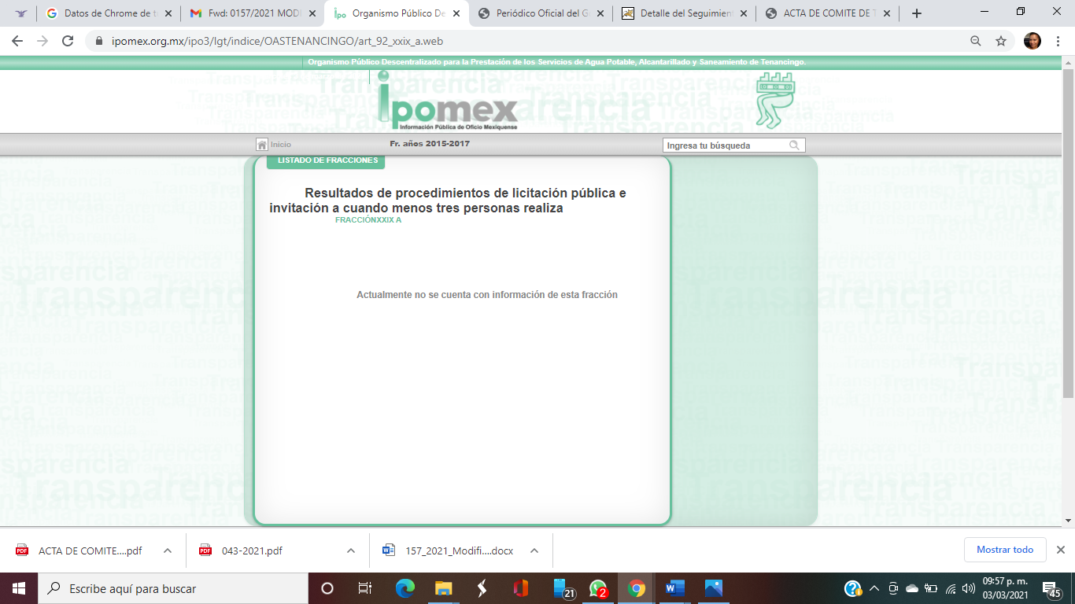

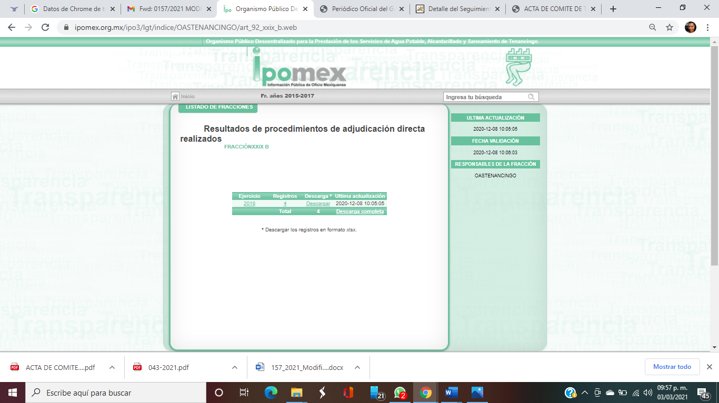

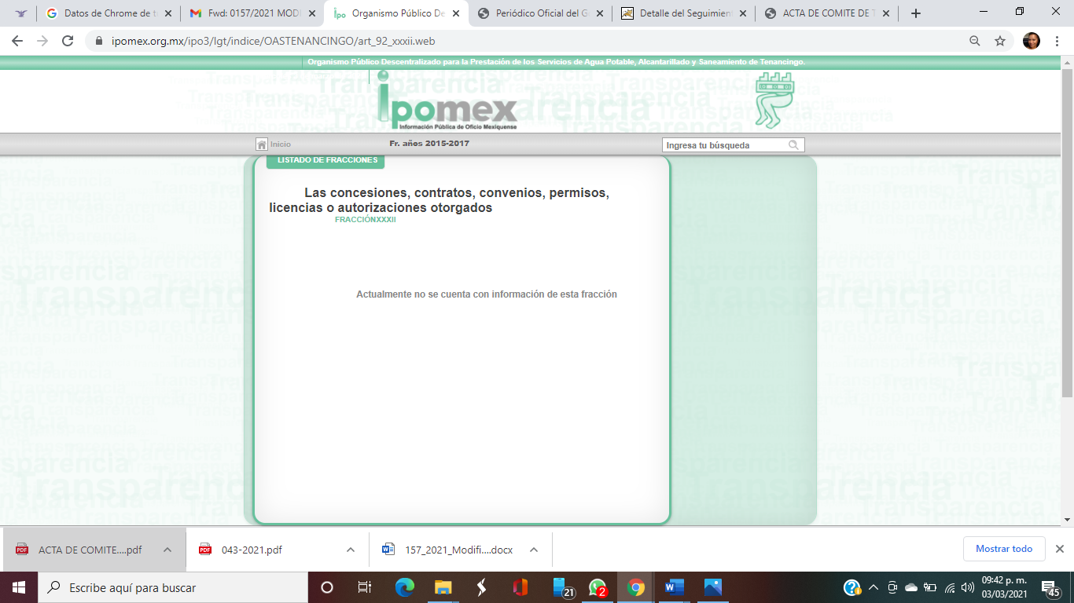

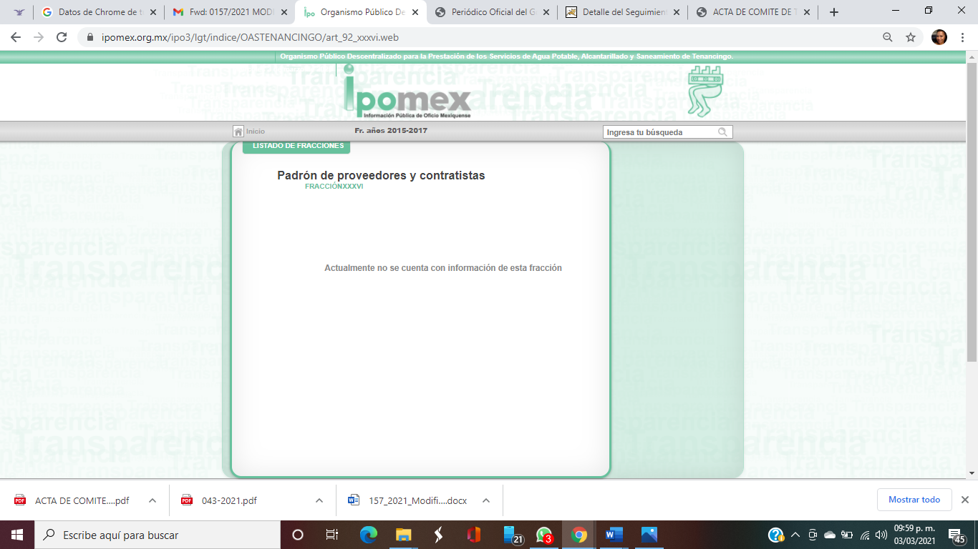

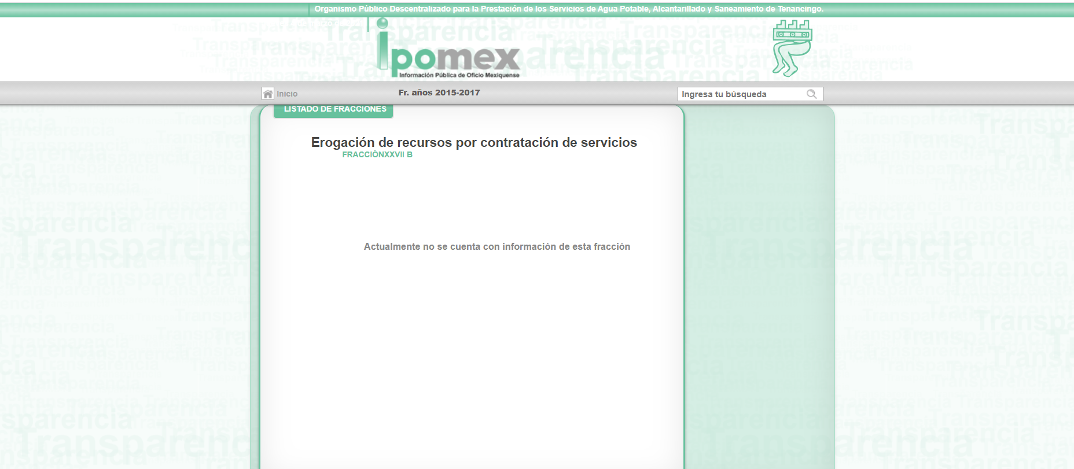
Que en los apartados relativos a los resultados de procedimientos de licitación pública e invitación; de concesiones, contratos, convenios, licencias, permisos o autorizaciones otorgados de adjudicación directa; y al padrón de proveedores y contratistas así como erogación de recursos por contratación de recursos, no se cuenta con información registrada; así también, respecto de los resultados de procedimientos de adjudicación directa realizados hay información relativa únicamente del ejercicio 2018, sin que esta se encuentre actualizada a la fecha de la solicitud realizada por el particular, incumplimiento EL SUJETO OBLIGADO, las obligaciones de transparencia ya señaladas.
En virtud de lo anterior, el área competente para conocer dicho incumplimiento es la Dirección General Jurídica y de Verificación; por lo que, se ordena girar oficio al titular de ésta, a efecto de que determine lo conducente, ante la deficiencia en la actualización de la información pública de oficio.
Por otro lado, en razón de que el particular desea conocer también el alcance de las metas propuestas y el monto de recuperación de la cartera vencida, es importante precisar que es información que EL SUJETO OBLIGADO se encuentra constreñido a entregar mensualmente al Órgano Superior de Fiscalización; correspondiéndole a éste, la facultad de emitir los Lineamientos para la Integración del Informe Mensual, en términos la fracción XI del artículo 8 de la Ley de Fiscalización Superior del Estado de México, que señala:

“Artículo 8. El Órgano Superior tendrá las siguientes atribuciones:
…
XI. Establecer los lineamientos, criterios, procedimientos, métodos y sistemas para las acciones de control y evaluación, necesarios para la fiscalización de las cuentas públicas y los informes trimestrales;”

De esta forma, el Órgano Superior de Fiscalización del Estado de México (OSFEM), emite anualmente los Lineamientos para definir los criterios, formatos y documentación necesaria para presentar los informes mensuales, dentro de los cuales destacan –en relación con el análisis que nos ocupa-, el disco 2, relativo a información presupuestal.

Estos lineamientos son de observancia general para todos los servidores públicos de las entidades fiscalizables que desempeñen un empleo, cargo o comisión, de cualquier naturaleza en la administración pública municipal y que manejen recursos públicos como lo son los municipios; en atención a ello, el informe mensual deberá ser presentado al Órgano Superior de Fiscalización dentro de los 20 días posteriores al término del mes correspondiente de acuerdo a lo establecido en el artículo 32 de la Ley de Fiscalización Superior del Estado de México, que a la letra dice:

“Artículo 32.- El Gobernador del Estado, por conducto del titular de la dependencia competente, presentará a la Legislatura la cuenta pública del Gobierno del Estado del ejercicio fiscal inmediato anterior, a más tardar el quince de mayo de cada año.
Los Presidentes Municipales presentarán a la Legislatura las cuentas públicas anuales de sus respectivos municipios, del ejercicio fiscal inmediato anterior, dentro de los quince primeros días del mes de marzo de cada año; asimismo, los informes mensuales los deberán presentar dentro de los veinte días posteriores al término del mes correspondiente.”

La información documental comprobatoria, deberá conservarse en los archivos de la entidad fiscalizada –Municipio-, en original y debidamente integrada en términos de los lineamientos de referencia, pues son susceptibles de revisión directa por el Órgano Superior de Fiscalización.

Atento a lo anterior, los Lineamientos para la Integración del Informe Mensual 2020, visibles en la página oficial de dicho Órgano en el sitio de internet https://www.osfem.gob.mx/04_Normatividad/doc/Normatividad/2020/02_LinEntInfMenMpal20.pdf donde se destaca que dentro de los informes mensuales que los Ayuntamientos tienen la obligación de rendir, se tienen contemplados los ingresos y egresos referidos por el particular; de tal manera, que constituye un soporte documental de que la información solicitada, obra en los archivos del SUJETO OBLIGADO, tal y como se muestra en las siguientes imágenes:

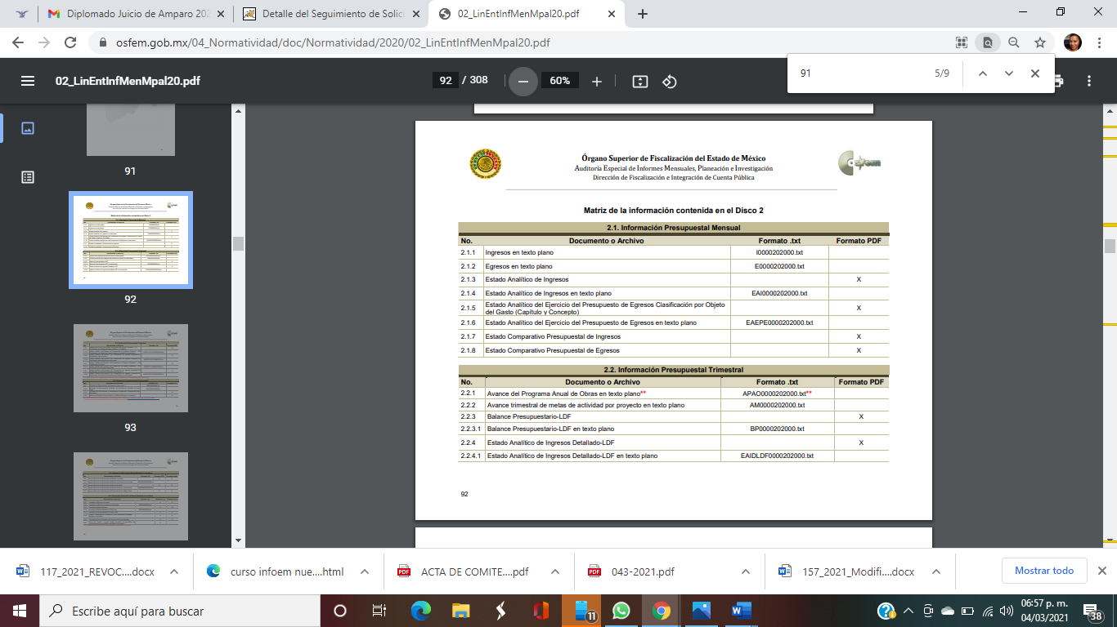
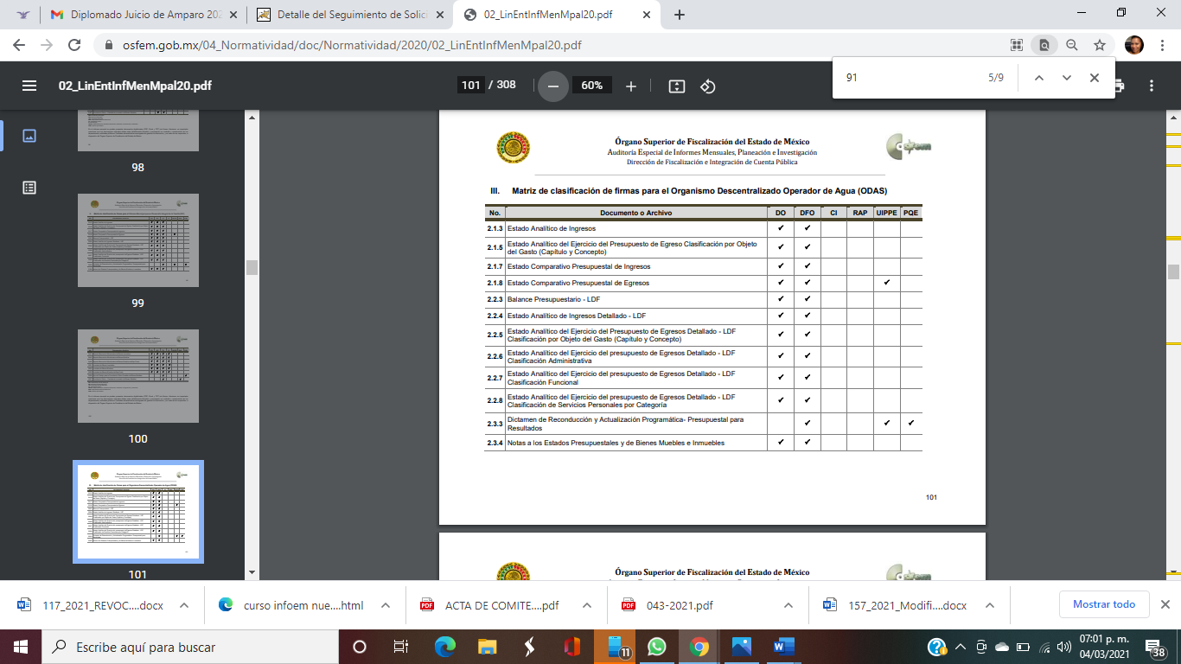

Finalmente, EL SUJETO OBLIGADO tuvo la oportunidad a través de su informe justificado de modificar la respuesta y colmar el derecho de acceso de la información del particular a través del mismo, circunstancia que no aconteció, ya que también omitió remitirlo.

No se omite mencionar, que del contenido de la solicitud de información, se advierte que el particular omitió señalar el periodo temporal de la información requerida, por lo que este Instituto con fundamento en lo dispuesto por el artículo 13 y 181 párrafo cuarto de la Ley de la materia, suple la deficiencia presentada respecto a la temporalidad de su solicitud, determinando que la información solicitada corresponderá al contrato vigente a la fecha en que fue presentada su solicitud; es decir, al treinta de noviembre de dos mil veinte.

En tal virtud, este Instituto determina ordenar al SUJETO OBLIGADO la entrega al RECURRENTE, de ser procedente en versión pública, de todos los contratos celebrados; el alcance de las metas propuestas; el monto de recuperación de la cartera vencida y la póliza de egresos a dicho despacho de cobranza del periodo que comprende del treinta de noviembre de dos mil diecinueve a la fecha de la solicitud; así como la autorización para contratar al despacho de cobranza referido en la solicitud.
Ahora bien, por cuanto hace a la información que en todo caso el SUJETO OBLIGADO entregará al particular, deberá expedirla en versión pública conforme a lo siguiente.
Debe testar los datos confidenciales, sin pasar por alto que la clasificación respectiva tiene que cumplirse a través de la forma y formalidades que la Ley impone; es decir, mediante Acuerdo debidamente fundado y motivado, en términos de los artículos 49, fracción VIII y 132, fracciones II y III, de la Ley de Transparencia y Acceso a la Información Pública del Estado de México y Municipios, así como los numerales Segundo, fracción XVIII, y del Cuarto al Décimo Primero de los Lineamientos Generales en materia de Clasificación y Desclasificación de la Información, así como para la elaboración de Versiones Públicas, que literalmente expresan:
Ley de Transparencia y Acceso a la Información Pública del Estado de México y Municipios

“Artículo 49. Los Comités de Transparencia tendrán las siguientes atribuciones:
VIII. Aprobar, modificar o revocar la clasificación de la información;
Artículo 132. La clasificación de la información se llevará a cabo en el momento en que:
[…]
II. Se determine mediante resolución de autoridad competente; o
III. Se generen versiones públicas para dar cumplimiento a las obligaciones de transparencia previstas en esta Ley.”

Lineamientos Generales en materia de Clasificación y Desclasificación de la Información, así como para la elaboración de Versiones Públicas

“Segundo.- Para efectos de los presentes Lineamientos Generales, se entenderá por:
XVIII. Versión pública: El documento a partir del que se otorga acceso a la información, en el que se testan partes o secciones clasificadas, indicando el contenido de éstas de manera genérica, fundando y motivando la reserva o confidencialidad, a través de la resolución que para tal efecto emita el Comité de Transparencia.
Cuarto. Para clasificar la información como reservada o confidencial, de manera total o parcial, el titular del área del sujeto obligado deberá atender lo dispuesto por el Título Sexto de la Ley General, en relación con las disposiciones contenidas en los presentes lineamientos, así como en aquellas disposiciones legales aplicables a la materia en el ámbito de sus respectivas competencias, en tanto estas últimas no contravengan lo dispuesto en la Ley General.
Los sujetos obligados deberán aplicar, de manera estricta, las excepciones al derecho de acceso a la información y sólo podrán invocarlas cuando acrediten su procedencia.
Quinto. La carga de la prueba para justificar toda negativa de acceso a la información, por actualizarse cualquiera de los supuestos de clasificación previstos en la Ley General, la Ley Federal y leyes estatales, corresponderá a los sujetos obligados, por lo que deberán fundar y motivar debidamente la clasificación de la información ante una solicitud de acceso o al momento en que generen versiones públicas para dar cumplimiento a las obligaciones de transparencia, observando lo dispuesto en la Ley General y las demás disposiciones aplicables en la materia.
Sexto. Los sujetos obligados no podrán emitir acuerdos de carácter general ni particular que clasifiquen documentos o expedientes como reservados, ni clasificar documentos antes de que se genere la información o cuando éstos no obren en sus archivos.
La clasificación de información se realizará conforme a un análisis caso por caso, mediante la aplicación de la prueba de daño y de interés público.
Séptimo. La clasificación de la información se llevará a cabo en el momento en que:
I. Se reciba una solicitud de acceso a la información;
II. Se determine mediante resolución de autoridad competente, o
III. Se generen versiones públicas para dar cumplimiento a las obligaciones de transparencia previstas en la Ley General, la Ley Federal y las correspondientes de las entidades federativas.
Los titulares de las áreas deberán revisar la clasificación al momento de la recepción de una solicitud de acceso a la información, para verificar si encuadra en una causal de reserva o de confidencialidad.
Octavo. Para fundar la clasificación de la información se debe señalar el artículo, fracción, inciso, párrafo o numeral de la ley o tratado internacional suscrito por el Estado mexicano que expresamente le otorga el carácter de reservada o confidencial.
Para motivar la clasificación se deberán señalar las razones o circunstancias especiales que lo llevaron a concluir que el caso particular se ajusta al supuesto previsto por la norma legal invocada como fundamento.
En caso de referirse a información reservada, la motivación de la clasificación también deberá comprender las circunstancias que justifican el establecimiento de determinado plazo de reserva.
Tratándose de información clasificada como confidencial respecto de la cual se haya determinado su conservación permanente por tener valor histórico, ésta conservará tal carácter de conformidad con la normativa aplicable en materia de archivos.
Los documentos contenidos en los archivos históricos y los identificados como históricos confidenciales no serán susceptibles de clasificación como reservados.
Noveno. En los casos en que se solicite un documento o expediente que contenga partes o secciones clasificadas, los titulares de las áreas deberán elaborar una versión pública fundando y motivando la clasificación de las partes o secciones que se testen, siguiendo los procedimientos establecidos en el Capítulo IX de los presentes lineamientos.
Décimo. Los titulares de las áreas, deberán tener conocimiento y llevar un registro del personal que, por la naturaleza de sus atribuciones, tenga acceso a los documentos clasificados. Asimismo, deberán asegurarse de que dicho personal cuente con los conocimientos técnicos y legales que le permitan manejar adecuadamente la información clasificada, en los términos de los Lineamientos para la Organización y Conservación de Archivos.
En ausencia de los titulares de las áreas, la información será clasificada o desclasificada por la persona que lo supla, en términos de la normativa que rija la actuación del sujeto obligado.
Décimo primero. En el intercambio de información entre sujetos obligados para el ejercicio de sus atribuciones, los documentos que se encuentren clasificados deberán llevar la leyenda correspondiente de conformidad con lo dispuesto en el Capítulo VIII de los presentes lineamientos.
[…]
CAPÍTULO VIII
DE LA LEYENDA DE CLASIFICACIÓN
Quincuagésimo. Los titulares de las áreas de los sujetos obligados podrán utilizar los formatos contenidos en el presente Capítulo como modelo para señalar la clasificación de documentos o expedientes, sin perjuicio de que establezcan los propios.
[…]
Quincuagésimo tercero. El formato para señalar la clasificación parcial de un documento, es el siguiente:

 | Concepto | Dónde:
Sello oficial o logotipo del sujeto obligado | Fecha de clasificación | Se anotará la fecha en la que el Comité de Transparencia confirmó la clasificación del documento, en su caso.
Sello oficial o logotipo del sujeto obligado | Área | Se señalará el nombre del área del cual es titular quien clasifica.
Sello oficial o logotipo del sujeto obligado | Información reservada | Se indicarán, en su caso, las partes o páginas del documento que se clasifican como reservadas. Si el documento fuera reservado en su totalidad, se anotarán todas las páginas que lo conforman. Si el documento no contiene información reservada, se tachará este apartado.
Sello oficial o logotipo del sujeto obligado | Periodo de reserva | Se anotará el número de años o meses por los que se mantendrá el documento o las partes del mismo como reservado.
Sello oficial o logotipo del sujeto obligado | Fundamento legal | Se señalará el nombre del ordenamiento, el o los artículos, fracción(es), párrafo(s) con base en los cuales se sustente la reserva.
Sello oficial o logotipo del sujeto obligado | Ampliación del periodo de reserva | En caso de haber solicitado la ampliación del periodo de reserva originalmente establecido, se deberá anotar el número de años o meses por los que se amplía la reserva.
Sello oficial o logotipo del sujeto obligado | Confidencial | Se indicarán, en su caso, las partes o páginas del documento que se clasifica como confidencial. Si el documento fuera confidencial en su totalidad, se anotarán todas las páginas que lo conforman. Si el documento no contiene información confidencial, se tachará este apartado.
Sello oficial o logotipo del sujeto obligado | Fundamento legal | Se señalará el nombre del ordenamiento, el o los artículos, fracción(es), párrafo(s) con base en los cuales se sustente la confidencialidad.
Sello oficial o logotipo del sujeto obligado | Rúbrica del titular del área | Rúbrica autógrafa de quien clasifica.
Sello oficial o logotipo del sujeto obligado | Fecha de desclasificación | Se anotará la fecha en que se desclasifica el documento.
Sello oficial o logotipo del sujeto obligado | Rúbrica y cargo del servidor público | Rúbrica autógrafa de quien desclasifica.
…”
(Énfasis Añadido)

Por tanto, dicho Acuerdo debe exponer de manera clara porque se encuadra en los supuestos de clasificación de la información, de conformidad con en el artículo 135 de la Ley de Transparencia y Acceso a la Información del Estado de México y Municipios en relación con el Numeral Octavo de los Lineamientos Generales en Materia de Clasificación y Desclasificación de la información, así como para la elaboración de Versiones Públicas, los cuales para mayor referencia en la parte que nos interesa, señalan:
“Artículo 135. Los lineamientos generales que se emitan al respecto en materia de clasificación de la información reservada y confidencial y, para la elaboración de versiones públicas, serán de observancia obligatoria para los sujetos obligados. …”

Concluyendo entonces que, toda la información relativa a una persona física que le pueda hacer identificada o identificable constituye un dato personal en términos del artículo 4, fracción XI, de la Ley de Protección de Datos Personales en Posesión de Sujetos Obligados del Estado de México y Municipios; por consiguiente, se trata de información confidencial, que debe ser protegida por EL SUJETO OBLIGADO, en ese contexto, todo dato personal susceptible de clasificación debe ser protegido.

Robustece lo anterior, la Tesis Aislada con número de registro 169167, de la Novena Época, sustentada por la Segunda Sala de la Suprema Corte de Justicia de la Nación, visible en la página 549, Tomo XXVIII, de julio de 2008, del Semanario Judicial de la Federación y su Gaceta, de rubro y texto siguientes:

"TRANSPARENCIA Y ACCESO A LA INFORMACIÓN PÚBLICA GUBERNAMENTAL. LOS ARTÍCULOS 3o., FRACCIÓN II, Y 18, FRACCIÓN II, DE LA LEY FEDERAL RELATIVA, NO VIOLAN LA GARANTÍA DE IGUALDAD, AL TUTELAR EL DERECHO A LA PROTECCIÓN DE DATOS PERSONALES SÓLO DE LAS PERSONAS FÍSICAS. Si se toma en cuenta que la garantía constitucional indicada no implica que todos los sujetos de la norma siempre se encuentren en condiciones de absoluta igualdad, sino que gocen de una igualdad jurídica traducida en la seguridad de no tener que soportar un perjuicio (o privarse de un beneficio) desigual e injustificado, se concluye que los artículos 3o., fracción II, y 18, fracción II, de la Ley Federal de Transparencia y Acceso a la Información Pública Gubernamental, al tutelar sólo el derecho a la protección de datos personales de las personas físicas y no de las morales, colectivas o jurídicas privadas, no violan la indicada garantía contenida en el artículo 1o. de la Constitución Política de los Estados Unidos Mexicanos, pues tal distinción se justifica porque el derecho a la protección de los datos personales se refiere únicamente a las personas físicas por estar encausado al respeto de un derecho personalísimo, como es el de la intimidad, del cual derivó aquél. Esto es, en el apuntado supuesto no se actualiza una igualdad jurídica entre las personas físicas y las morales porque ambas están en situaciones de derecho dispares, ya que la protección de datos personales, entre ellos el del patrimonio y su confidencialidad, es una derivación del derecho a la intimidad, del cual únicamente goza el individuo, entendido como la persona humana."

Por lo tanto, es importante referir que EL SUJETO OBLIGADO deberá seguir el procedimiento legal establecido para su clasificación, esto es, que su Comité de Transparencia emita un Acuerdo de Clasificación que cumpla con las formalidades previstas, antes citadas que la sustente, en el que se expongan los fundamentos y razones que llevaron a la autoridad a testar, suprimir o eliminar datos de dicho soporte documental, ya que el no hacerlo, implica que lo entregado no es legal ni formalmente una versión pública, sino más bien una documentación ilegible, incompleta o tachada; pues no señalar las razones por las que no se aprecian determinados datos, ya sea porque se testan o suprimen, deja al solicitante en estado de incertidumbre, al no conocer o comprender porque no aparecen en la documentación respectiva, es decir, si no se exponen de manera puntual las razones de ello se estaría violentando desde un inicio el derecho de acceso a la información del solicitante.
En razón de lo anteriormente expuesto, este Instituto estima que las razones o motivos de inconformidad hechos valer por EL RECURRENTE devienen fundados y suficientes para REVOCAR la respuesta del SUJETO OBLIGADO y ordenarle haga entrega de la información descrita en el presente Considerando.
Así, con fundamento en lo prescrito en los artículos 5, párrafos vigésimo segundo, vigésimo tercero y vigésimo cuarto, fracciones IV y V, de la Constitución Política del Estado Libre y Soberano de México, y los artículos 2, fracción II, 9, 29, 36, fracciones I y II, 176, 178, 179, 181, 185, fracción I, 186 y 188, de la Ley de Transparencia y Acceso a la Información Pública del Estado de México y Municipios, este Pleno:

RESUELVE
PRIMERO. Resultan fundadas las razones o motivos de inconformidad planteadas por EL RECURRENTE, en términos del Considerando QUINTO de la presente resolución.
SEGUNDO. Se REVOCA la respuesta proporcionada por EL SUJETO OBLIGADO y se ordena atienda la solicitud de información 00031/OASTENANCI/IP/2020, en términos del Considerando QUINTO de la presente resolución, y haga entrega al RECURRENTE, vía SAIMEX, de ser procedente en versión pública de lo siguiente:
“a) El contrato de prestación de servicios con el despacho de cobranza referido en la solicitud, vigente al 30 de noviembre de 2020.

b)El o los documentos donde conste el alcance de metas propuestas, así como, el monto de recuperación de la cartera vencida por concepto de consumo de agua potable y drenaje, desde la contratación al 30 de noviembre de 2020.

- Pólizas de egresos y el soporte documental, de los pagos a favor del despacho precisado en la solicitud, desde su contratación al 30 de noviembre de 2020.

d) El documento donde conste la autorización para la contratación del despacho precisado en la solicitud.

Debiendo notificar al RECURRENTE el Acuerdo de Clasificación de la información que emita el Comité de Transparencia con motivo de la versión pública.”
TERCERO. Notifíquese al Titular de la Unidad de Transparencia del SUJETO OBLIGADO, para que conforme a los artículos 186, último párrafo y 189, párrafo segundo de la Ley de Transparencia y Acceso a la Información Pública del Estado de México y Municipios, dé cumplimiento a lo ordenado dentro del plazo de quince días hábiles, debiendo informar a este Instituto en un plazo de tres días hábiles siguientes sobre el cumplimiento dado a la presente resolución.
CUARTO. De conformidad con el artículo 198 de la Ley de Transparencia y Acceso a la Información Pública del Estado de México y Municipios, de considerarlo procedente, el Sujeto Obligado de manera fundada y motivada, podrá solicitar una ampliación de plazo para el cumplimiento de la presente Resolución.
QUINTO. Con fundamento en el artículo 198 de la Ley de Transparencia y Acceso a la Información Pública del Estado de México y Municipios, se apercibe al SUJETO OBLIGADO que, en caso de negarse a cumplir la presente resolución o hacerlo de manera parcial se actuará de conformidad con lo previsto en los artículos 213, 214, 216 y 217 de dicha Ley.

SEXTO. Notifíquese al RECURRENTE la presente resolución.

SÉPTIMO. Hágase del conocimiento al RECURRENTE que de conformidad con lo establecido en el artículo 196 de la Ley de Transparencia y Acceso a la Información Pública del Estado de México y Municipios, podrá impugnarla vía Juicio de Amparo en los términos de las leyes aplicables.
OCTAVO. Gírese oficio al Titular de la Dirección General Jurídica y Verificación de este Instituto, de conformidad con el artículo 23, fracción XIV del Reglamento Interior del Instituto de Transparencia, Acceso a la Información Pública y Protección de Datos Personales del Estado de México y Municipios, determine lo conducente en términos del Considerando QUINTO de la presente resolución.
ASÍ LO RESUELVE, POR UNANIMIDAD DE VOTOS EL PLENO DEL INSTITUTO DE TRANSPARENCIA, ACCESO A LA INFORMACIÓN PÚBLICA Y PROTECCIÓN DE DATOS PERSONALES DEL ESTADO DE MÉXICO Y MUNICIPIOS, CONFORMADO POR LOS COMISIONADOS ZULEMA MARTÍNEZ SÁNCHEZ; EVA ABAID YAPUR; JOSÉ GUADALUPE LUNA HERNÁNDEZ, JAVIER MARTÍNEZ CRUZ EMITIENDO VOTO PARTICULAR CONCURRENTE Y LUIS GUSTAVO PARRA NORIEGA EMITIENDO VOTO PARTICULAR CONCURRENTE; EN LA OCTAVA SESIÓN ORDINARIA CELEBRADA EL DIEZ DE MARZO DE DOS MIL VEINTIUNO, ANTE EL SECRETARIO TÉCNICO DEL PLENO, ALEXIS TAPIA RAMÍREZ.
YSM/RPG/DMHR

